Лабораторна робота №2

Студент: Шемякін Антон

Група: ПП-41

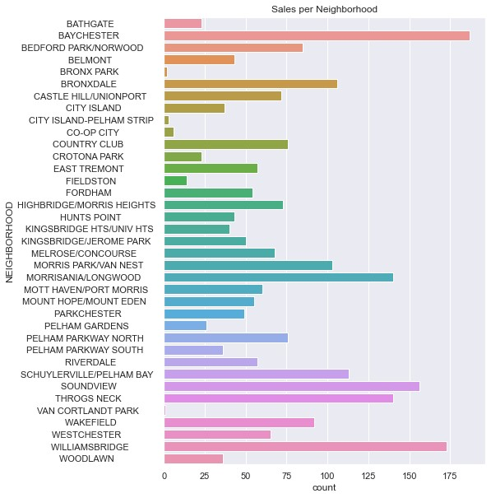

За графіком можна побачити, що найбільша кількість нерухомості продається у Baychester(>175), за яким слідує район Williamsbridge.

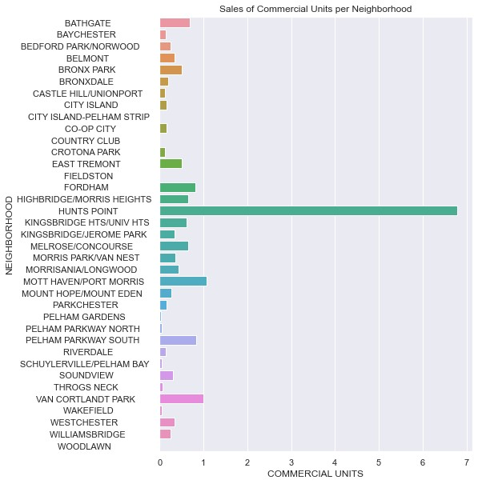

За графіком можна побачити, що у районі Hunts Point продано найбільша кількість комерційних об’єктів.

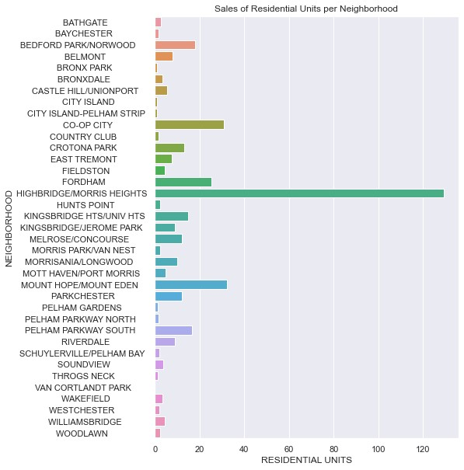

За графіком можна побачити, що найбільша кількість житлових об’єктів була продана у районі Highbridge/Morris Heights.

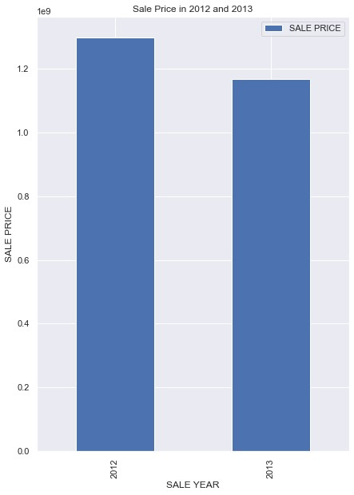

За графіком можна побачити, що в порівнянні з 2012 роком, прибуток в 2013 році знизився.

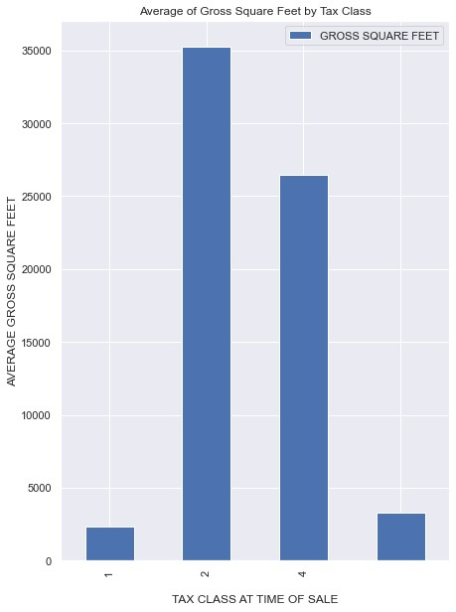

Графік показує інформацію, щодо середньої загальної площі податкових класів. Можна побачити, що житлові будинки на 1-3 сім'ї, мають в середньому найнижчу загальну площу у Бронксі, на відміну від класу 2, який включає в себе переважно житлову нерухомість.

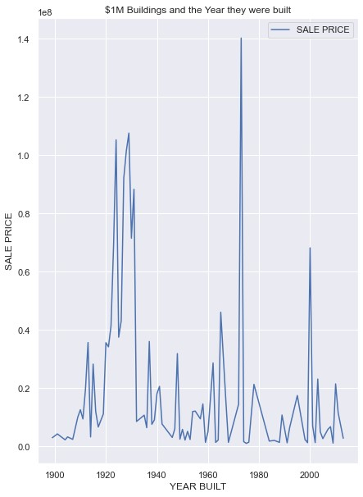

Графік показує кількість проданих будинків вартістю понад 1 млн доларів та роки їх побудови. Можна побачити, що велика кількість об'єктів нерухомості, вартість яких перевищує 1 млн доларів, були побудовані на початку 1970-x років. Непогані показники також у будівель побудованих у 1920-х роках.